**Escuela Técnica Superior de Ingeniería Universidad de Huelva**

**Grado en Ingeniería Informática**

**Trabajo Fin de Grado**

**BirdWatching in the Odiel’s Marshes: Diseño e implementación de una app sobre consultas y observaciones de aves en las marismas del Odiel en Huelva.**

**Alumno: José Luis Campero Romero**

**Tutor: José Carpio Cañada**

**Agradecimientos**

**Resumen**

La idea de este proyecto es realizar una app para Smartphones Android que nos ayude a fomentar y valorar una de las reservas de la biosfera donde se encuentra la mayor concentración de espátulas de Europa.

Con este trabajo se pretende tener acceso a una Base de Datos de las aves de las Marismas del Odiel y Doñana donde se podrán consultar características sobre ellas y sus fotos pudiéndose diferenciar unas de otras. También se podrán identificar mediante fotos realizadas en itinerarios tras una exploración y clasificación de imágenes.

Además se podrán hacer seguimientos almacenando nuestras observaciones como si se tratase de un cuaderno de campo incluyendo fotos y audios, pudiéndose consultar tanto nuestras observaciones como las de cualquier otro usuario.

Esta aplicación podrá tener un fin educativo para la población de nuestro entorno ya que existe un alto desconocimiento del valor natural que poseemos a las puertas de nuestra ciudad, y un fin turístico, ya que cada vez existe más turismo de aves tanto a nivel nacional como internacional.

**Abstract**

The idea of ​​this project is to develop an app for Android Smartphones which can help us to promote and value one of the biosphere reserves where the highest concentration of spoonbills is found in Europe.

With this work I’m intended to have access to Database of birds of the Odiel’s marshes and Doñana where characteristics of them and their photos can be consulted, being able to differentiate them from each other. Besides, the birds can also be identified by photos taken on itineraries using a method of exploration and classification of images.

In addition, monitoring can be carried out by storing our observations as if it were a field notebook including photos and audios, being able to consult both our observations and those of any other user.

This application may have an educational purpose for the citizen of our city because there is a high ignorance of the natural value that we have at the gates of our city, and a tourist purpose, since there is more and more bird tourism both nationally and international.

Indice

1 Introducción 6

1.1 Motivación 6

1.2 Objetivos 6

1.3 Recursos 7

1.4 Organización 7

2 Revisión de aplicaciones de avistamiento de aves 8

2.1 Guía de aves, aves de España 9

2.2 Merlin 11

2.3 eBird 16

2.4 Conclusión de Revisiones 19

3 Planificación y Análisis 19

3.1 Planificación 19

3.2 Análisis de Requisitos 19

3.3 Casos de uso 21

3.4 Diagramas de actividad 28

4 Diseño 28

4.1 Diseño de la Base de datos 28

4.2 Principios de Diseño 32

4.3 Prototipos e Interacción de Pantallas 32

5 Implementación 33

5.1 Tecnología utilizada 33

5.2 Entorno de desarrollo 33

6 Pruebas 34

7 Conclusiones 34

8 Manual 34

8.1 Introducción 34

8.2 Registro 34

8.3 Acceso 34

8.4 Consulta de Aves 34

8.5 Grabar una observación de ave 34

8.6 Consultar observaciones propias 34

8.7 Consultar observaciones por fechas 34

9 Bibliografía 34

# Introducción

En este primer tema se indica la motivación encontrada para el desarrollo de éste TFG, los objetivos a conseguir, recursos utilizados para su desarrollo y la estructura y organización de la memoria.

## Motivación

La motivación para el desarrollo de este proyecto la he encontrado por diferentes vías, la técnica tras la utilización de herramientas que no conocía y me han aportado un nuevo descubrimiento en el mundo de los Smartphone, el estudio de otras artes relacionadas con la clasificación y segmentación de imágenes y por último el acercamiento a uno de mis hobbies favoritos “El avistamiento de aves”.

Tras haber indagado en las aplicaciones existentes para el seguimiento de aves podemos encontrar algunas muy sofisticadas y complejas para su uso, las cuales no me parecen prácticas a la hora de registrar una observación ya que a veces disponemos de poco tiempo para ello. La idea principal es la de llevar un cuaderno de campo en tu móvil donde recoger los aspecto generales en una única pantalla antes de su registro.

## Objetivos

En términos generales, los objetivos de este proyecto son:

* La utilización de herramientas para desarrollar aplicaciones para android.
* Análisis y organización de la aplicación y diseño de las estructuras de datos.
* Estudio de algoritmos que se pueden utilizar para la segmentación de imágines.
* Planificación del proyecto.

Como objetivos más específicos:

* Desarrollar una aplicación para Smartphone Android.
* Apreciar y valorar una de las reservas de la biosfera donde se encuentra la mayor concentración de espátulas de Europa.
* Búsquedas de aves e identificación de éstas.
* Utilizar un cuaderno de campo donde poder recoger in situ toda la información posible.
* Visualizar registros realizados por uno mismo y los realizados por otros usuarios.
* Segmentación de imágenes utilizando algoritmos en MatLab.
* Gestión de Sistemas de Bases de Datos NoSql (JSON).

## Recursos

## Organización

En éste punto describiré brevemente un esquema del contenido del proyecto:

* **Estudio de aplicaciones similares**: Se realizará un análisis de aplicaciones similares para Smartphones Androids existentes actualmente en el mercado, en este estudio se describirá su funcionamiento y opinión con pros y contras de la aplicación.
* **Planificación**: Se dividirá el proyecto en fases que serán estimadas en tiempo y recursos utilizados.
* **Análisis**: Se realizará un análisis de Ingeniería del Software.
* **Diseño**: Se realizará un diseño de la aplicación y de la estructura de datos.
* **Implementación**: Fases de implementación de la Ingeniería del Software.
* **Pruebas**: Se realizarán varias fases de pruebas.
* **Conclusiones**: Se mostrarán las conclusiones obtenidas tras el desarrollo del trabajo, posibles desarrollos futuros para complementar el proyecto.
* **Documentación**: Manual de uso.
* **Apéndices**: Información complementaria sobre el proyecto, fuentes de información, herramientas utilizadas, estudios y artículos de interés sobre el tema tratado.
* **Bibliografía**: Referencias de manuales, libros y enlaces de interés utilizados.

# Revisión de aplicaciones de avistamiento de aves

La idea de este proyecto es la realización de una app para androids que nos pueda ayudar al avistamiento de aves en las marismas de la provincia de Huelva, indicando lugares y reseñas para un seguimiento visual en cualquier época del año.

En un principio voy a realizar una revisión y estudio sobre aplicaciones existentes para el avistamiento de aves en Huelva y sus distintas funcionalidades.

Puntos en los que me centraré para la investigación en las aplicaciones existentes:

* Ver si tienen información de Huelva.
* Según la época del año que aves se pueden ver y en qué lugar.
* Aplicaciones que puedan tener para añadir notas como cuaderno de campo.
* Shazan de pájaros para poder identificar por cantos.
* Busquedas de podscats
* Poder introducir una imagen e identificarla mediante una Red Neuronal (Machine Learning).
* Identificación a través del plumaje.
* Rutas para observar aves.

**Aplicaciones**:

## Guía de aves, aves de España

Esta guía ofrece información sobre el canto, hábitat, alimento, amenazas y corredores de migración de las aves en el territorio español.

La información obtenida en Google Play sobre esta aplicación es la siguiente:

Aves de España, desarrollada por SEO/BirdLife, actualizada el 28 de mayo del 2020. La puntuación que tiene actualmente es de 3,6 estrellas con más de 3 mil reseñas y más de 100 mil descargas. Después de su última actualización ha tenido muchos problemas con las reproducciones de audios, lo cual ha hecho que baje la puntuación de 5 que tenía inicialmente a los 3,6.

También ofrece rutas ornitológicas, pero sobre todo sirve para identificar las aves tras su observación o escucha de su canto.

Menú principal de la app Aves de España.

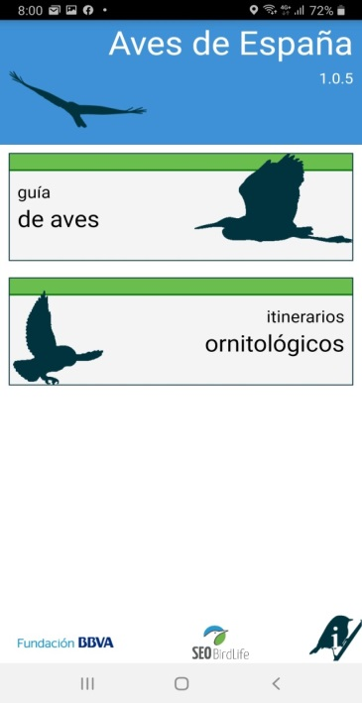 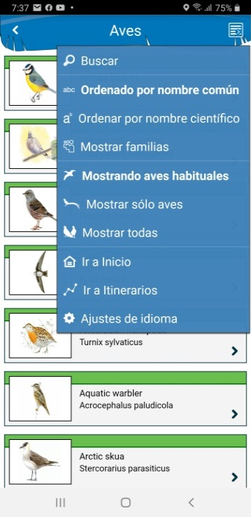 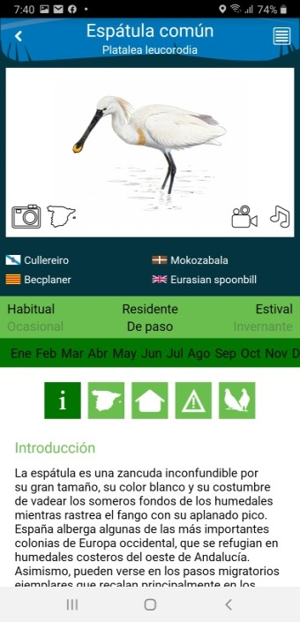

Guía de aves donde aparecen todas las aves ordenadas por orden alfabético pudiéndolas agrupar por familias o por otro tipo de orden. Existe una opción de búsqueda por nombre.

En el submenú aparecen las distintas opciones incluyendo otras opciones de navegación.

Una vez seleccionada el ave nos aparece una foto con una serie de iconos, el primero es de introducción y sypnosis del ave, donde indican la longitud, envergadura, identificación, canto, búsqueda de especies similares y características sobre residencia.

El del mapa nos informa sobre donde vive, desplazamiento, migraciones y población

El siguiente nos muestra cómo vive: hábitat, alimentación y reproducción.

Amenazas y conservación.

Especies similares.

También tiene 4 iconos en la foto donde podemos ver un álbum de fotos, lugares donde habita en España, algún video y por último poder escuchar su canto.

Itinerarios ornitológicos:

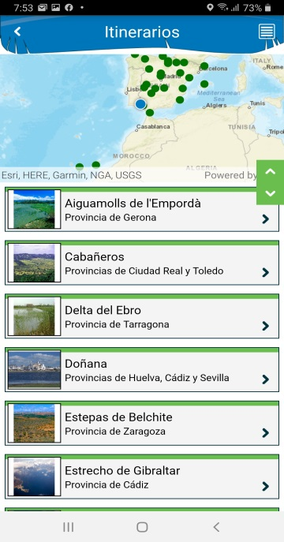 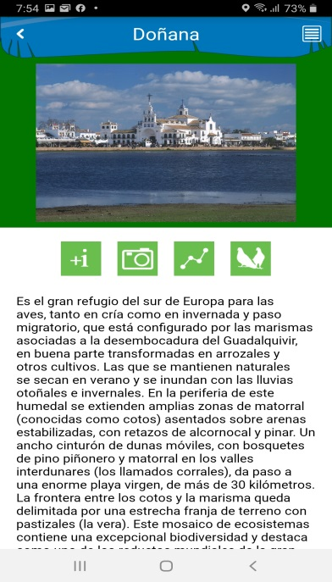

La primera pantalla nos muestra un listado con los itinerarios y posicionamiento en el mapa. La segunda captura se muestra cuando se selecciona un itinerario concreto donde nos aparecen una serie de iconos con la siguiente información:

Datos generales como localización, figuras de protección.

Imágenes, itinerario en el mapa y tipos de aves que se pueden ver.

En general esta app es una enciclopedia de las aves de España, donde obtenemos información generalizada de las 563 especies de aves que de forma habitual se encuentran presentes en el territorio español.

Esta aplicación es sencilla de usar y útil para identificar aves aunque el fin principal es el educativo, ya que nos describe las aves y su comportamiento en su hábitat.

No es una aplicación para crear observaciones y realizar seguimientos, tampoco tiene como objetivo crear retos de observaciones con un usuario ni en grupos. El fin principal como ya he indicado es el educativo. Pienso que es una aplicación útil como complemento a otras donde se puedan realizar seguimientos y almacenamientos de tus observaciones.

## Merlin

Merlin es una app que sirve principalmente para identificar aves de todo el mundo, se pueden identificar mediante 5 preguntas o subiendo una foto. También se pueden explorar por zona geográfica.

La información obtenida en Google Play sobre esta aplicación es la siguiente:

Merlin Bird, desarrollada por Cornell Lab of Ornithology. La puntuación que tiene actualmente es de 4,7 estrellas con más de 10 mil reseñas y más de 1 M de descargas.

En esta aplicación puedes instalarte paquetes para su uso en diferentes zonas geográficas del mundo. Yo he instalado para las pruebas el paquete de Europa: Península Ibérica.

**Menú principal**

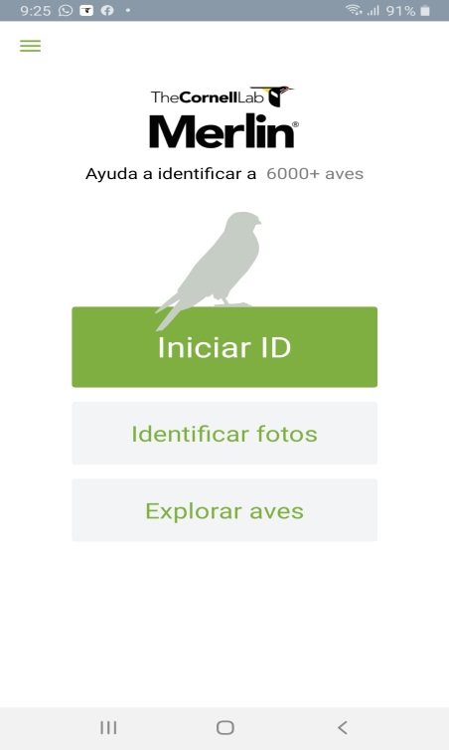

Aquí aparecen tres opciones, la primera es la de iniciar identificación a través de la cual nos realiza 5 preguntas sobre el ave y localización. La segunda es la identificar mediante fotos que podemos tomar o subir y por último tenemos la opción de explorar aves en la zona donde nos geo localiza la app.

**Identificación por preguntas.**

Las pantallas que nos guían sobre las cinco preguntas son las siguientes:

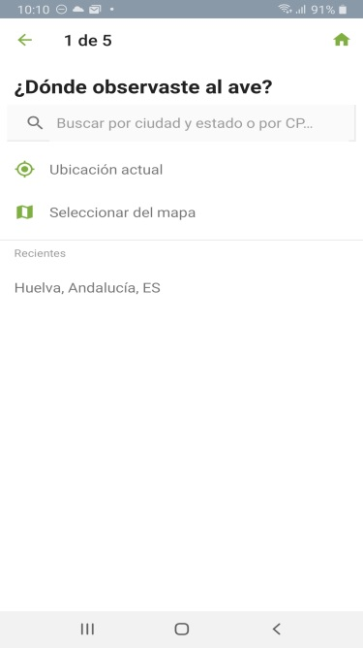 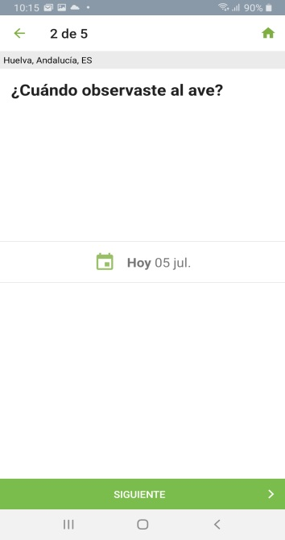 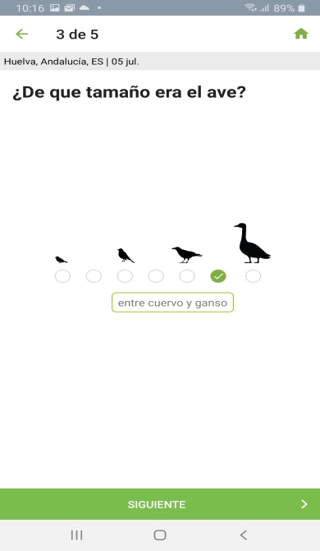

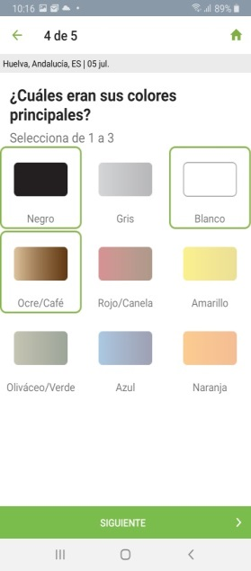 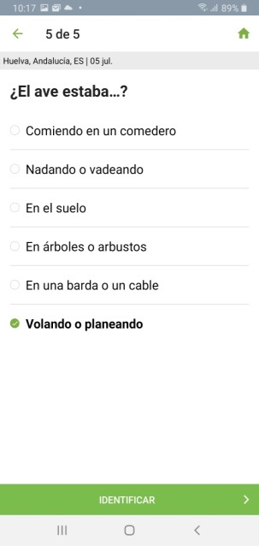 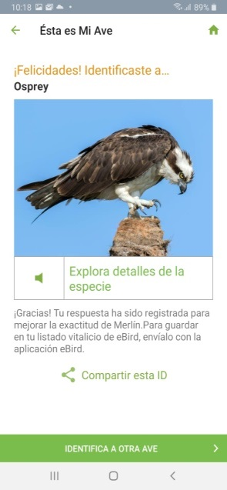 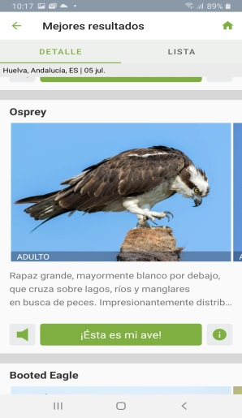

La primera pregunta es ¿Dónde observaste el ave?

En este caso se ha observado un ave en Huelva

La segunda pregunta es ¿Cuándo observaste el ave?

Se selecciona una fecha y se le da a siguiente.

La tercera pregunta es ¿De que tamaño era el ave?

En nuestro ejemplo: del tamaño entre un cuervo y un ganso, marcamos el check correspondiente y pasamos a siguiente.

La cuarta pregunta ¿Cuáles eran sus colores principales?

En nuestro caso: con colores blanco, negro y marrón y pulsamos siguiente.

Como última y quinta pregunta ¿El ave estaba …?

Nuestra observacio fue en pleno vuelo.

Como resultado nos crea una lista de aves posibles entre las cuales yo decido cual es por su mayor parecido. En este caso era una aguila pescadora.

Suele crear una lista muy amplia de aves, la verdad es que has tenido que haber realizado una buena observación para tener claro el ave que es.

**Identificación por fotos.**

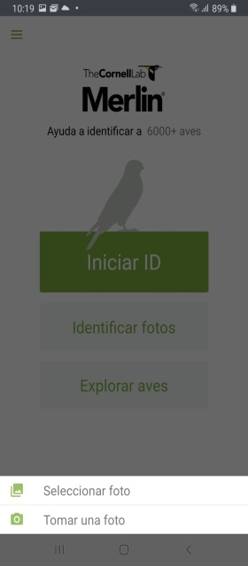 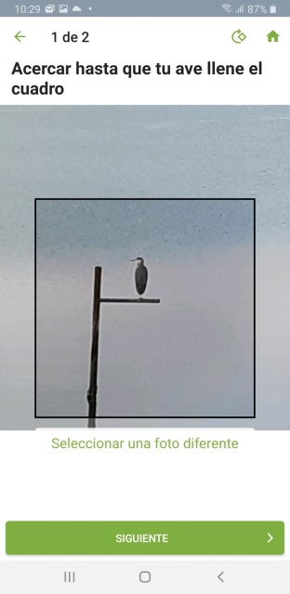 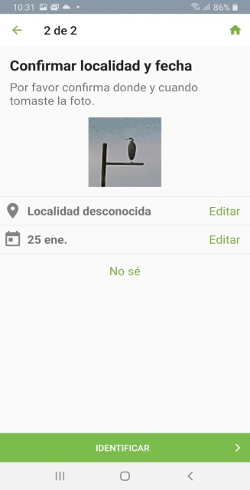 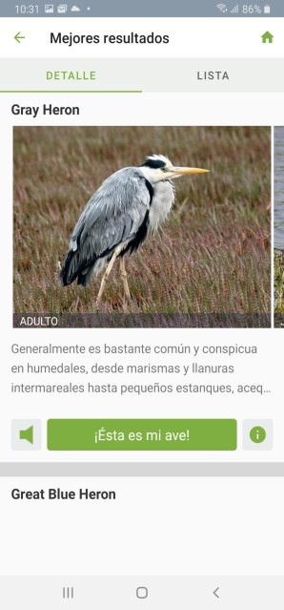

La identificación por fotos pude ser mediante la selección de la foto o la toma de una foto, el éxito de esta opción va a depender de la cercanía y la calidad de la foto. Si la foto está relativamente cerca suela identificar el ave sin problemas. El problema está cuando el ave se encuentra lejos o no se toma correctamente la foto. Por lo que esta opción tendrá éxito cuando dispongamos de una cámara con un buen zoom y pasando la foto posteriormente a la app. En la captura de este ejemplo ha tenido éxito la identificación debido a la nitidez y el perfil peculiar del ave aunque se encontraba un poco alejada.

**Exploración del ave.**

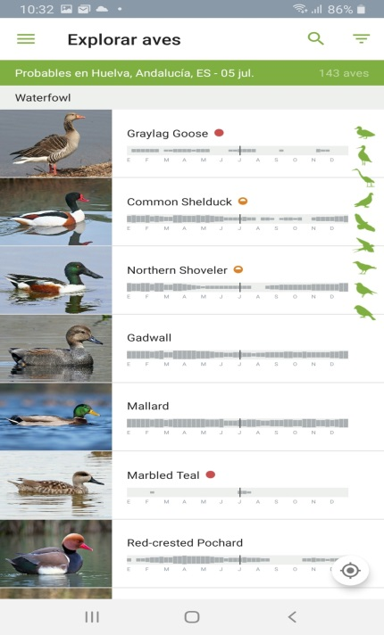 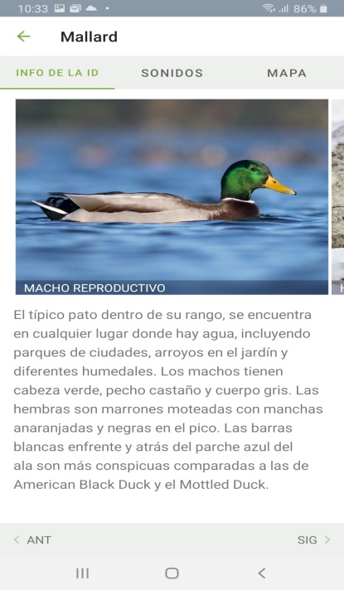

La exploración de aves se puede realizar filtrando por la posición donde te encuentres o buscando una zona en el mapa. La ordenación puede ser por familia o alfabético. Una vez selccionado uno se podrá ver una información básica junto algunas fotos, también se podrán escuchar sonidos y lugares en un mapa donde frecuentan.

Como conclusión general es una app muy buena identificando aves mediante una fotografía siempre y cuando la foto sea de buena calidad, nítida y no muy alejada. Respecto a la opción de identificarlas por preguntas el filtro que realiza es muy genérico y siempre muestra como resultado una lista muy amplia, en definitiva la identificación por preguntas no es muy útil teniendo la exploración de aves por área.

Posee una base de datos muy extensa donde se pueden encontrar aves de todo el planeta, el inconveniente es que tienes que descargarte varios paquetes con el relativo coste de ocupación de espacio en la memoria de tu móvil aunque esto cada vez tiene menor importancia debido al aumento de capacidad de almacenamiento que están adquiriendo los móviles hoy en día.

## eBird

Esta aplicación se utiliza sobre todo para crear listas de aves avistadas por cada usuario. Estas listas pasan a formar parte de una BBDD agrupadas por sitios de interés donde cada usuario podrá ver las fechas en las que fueron observadas por otros usuarios y los recorridos realizados por dichos usuarios obteniendo la localización GPS.

La información obtenida en Google Play sobre esta aplicación es la siguiente:

EBird, desarrollada por Cornell Lab of Ornithology. La puntuación que tiene actualmente es de 4,1 estrellas con más de 2 mil reseñas y más de 100 mil descargas.

**Pantalla principal**

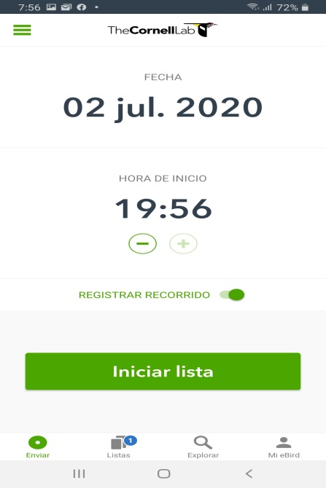

Esta es la pantalla principal donde se puede iniciar una lista o explorar sitios de interés.

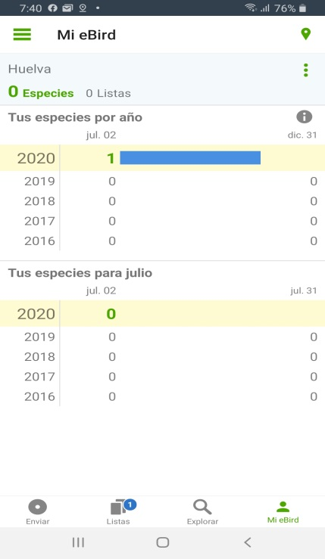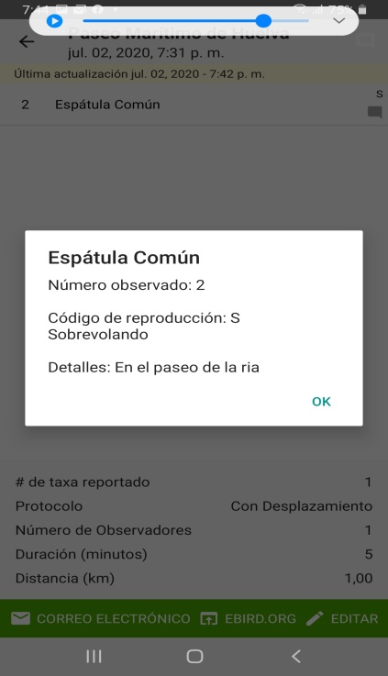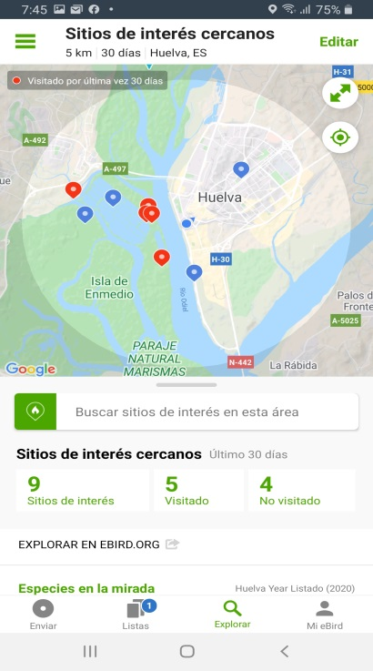

En las primeras capturas se puede observar las listas que el usuario ha registrado y el detalle de la observación. La tercera pantalla nos busca lugares donde se han realizado observaciones.

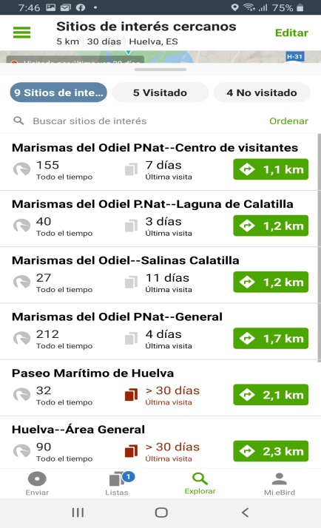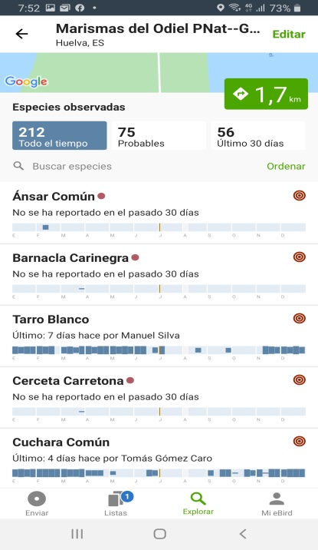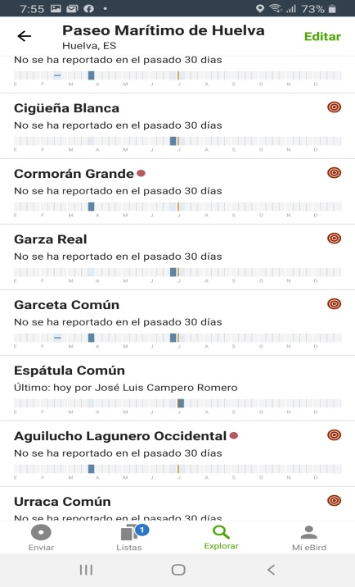

Al seleccionar un sitio de interés nos muestra el total de especies observadas y frecuencia de observación en el tiempo.

Lo más característico de esta app es la creación de tus propias listas donde se registra la ubicación por GPS y la época del año en la que se puede observar.

También a través de mapas se pueden seleccionar lugares donde se han avistados anteriormente aves en la zona donde te encuentres.

Es una buena aplicación para crear una observación y tus propias listas, aunque no se pueden almacenar fotos ni audios, tan sólo nos deja introducir la localización, número observado, en qué situación se encontraba el ave y poder escribir detalles sobre la observación.

No es fácil de utilizar y por lo tanto no es intuitiva, un poco confusa.

Como conclusión podemos decir que es buena para los observadores de pájaros ya que se pueden incluir las observaciones in situ. La suelen utilizar muchos ornitólogos aunque insisto que no sigue los estándares de usabilidad y facilidad.

## Conclusión de Revisiones

De las tres aplicaciones revisadas, vemos que entre todas pueden resolver las inquietudes del observador. Una por tener la mejor guía de aves de España, otra por la posibilidad de identificar aves mediante preguntas y fotos y la última nos facilita la creación de listas para un seguimiento por periodos estivales y tiempo además de poder realizar un registro de la observación. Muy importante esta última para la posible creación de censos.

¿Qué es lo que podemos echar de menos?

Al crear listas se deberían poder subir fotos y audios realizadas por el usuario, además de tener la posibilidad de incluir comentarios para aportar más información sobre la observación. De esta forma podríamos llegar a conclusiones sobre el comportamiento de las aves y tener mejores censos de la población existente en la zona.

Poder grabar sonidos y localizar aves mediante una especie de shazam para pájaros.

Identificación mediante fotos y sonidos, sería un mejor filtro para llegar a una identificación más segura, ya que la utilizada por la app Merlin a veces no identifica correctamente el ave con una simple foto.

Este proyecto se puede enfocar en mejorar algunas funcionalidades de las aplicaciones mostradas en lo que podemos echar de menos, centrándonos en la población de aves existentes en las marismas de Huelva y el entorno de Doñana con el principal objetivo de ir creando una base de datos con las notas de campo, fotos y audios aportadas por los usuarios.

Otra utilidad que le podemos dar es la de fomentar el turismo ornitológico en la provincia de Huelva tanto nacional como internacional, para ello la aplicación tendría que poderse configurar para varios idiomas (Español, Inglés, Francés, Alemán y Portugués).

# Planificación y Análisis

En este punto se mostrarán todas las opciones y funcionalidades que se van a desarrollar en la aplicación siguiendo las fases de la ingeniería del software.

## Planificación

Estimación temporal por fases:

Fase de inicio: Se piensa en el proyecto y se definen objetivos para ver el alcance del mismo.

Fase de elaboración: Nos centramos en la arquitectura de análisis y diseño y la tecnología a utilizar.

Fase de Construcción: Se desarrolla la aplicación según los objetivos y funcionalidades definidas anteriormente.

Fase de Transición: Se realizan pruebas y se solucionan los problemas existentes antes de entregarlo.

Diagrama de Gantt:

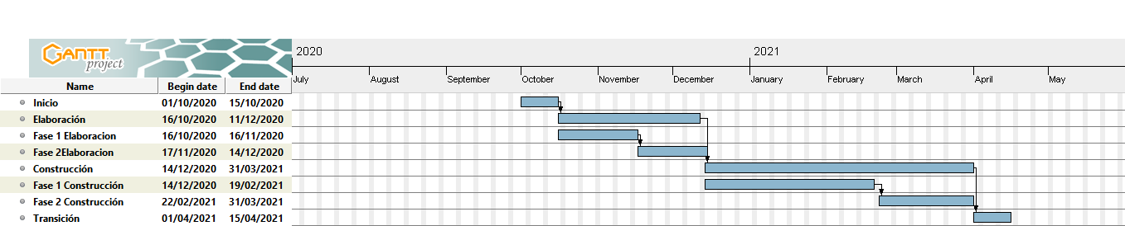

## Análisis de Requisitos

La aplicación nos ofrecerá las siguientes funciones:

Registro de usuarios para poder acceder a la aplicación.

Ajustes de perfil donde se puedan modificar datos personales o darse de baja.

Consulta de aves por nombre donde se especifique la descripción y las características principales de ésta.

Almacenamiento de una observación.

Consulta de observaciones realizadas tanto por un usuario como por todos de una especie determinada filtrando además por periodos.

Modificación y eliminación de observaciones propias.

El usuario tiene que ser capaz de realizar cualquier operación sobre sus datos, tanto los personales como los de sus observaciones, es decir, deben de poder gestionar todo lo que incluyan en la aplicación mediante opciones de crear, leer, actualizar y borrar.

Los requisitos funcionales serán los siguientes:

* Registrar usuario: El sistema debe permitir al usuario registrarse
* Iniciar sesión: El sistema debe permitir al usuario acceder a la aplicación con su usuario y contraseña, donde permanecerá conectado mientras la sesión se encuentre abierta.
* Enviar e-mail: se podrá enviar un e-mail para cualquier tipo de consulta que el usuario desee realizar.
* Ayuda: aquí tendremos el manual de uso de la aplicación.
* Ajustes de Perfil: Modificación del profile del usuario.
* Consulta de Aves: El sistema permite al usuario realizar consultas de las distintas aves existentes en el hábitat de nuestro entorno, obteniendo fotos y descripciones de ellas. Base de Datos propia.
* Consulta en SEO: enlaza con un diccionario de aves de la organización SEO/BirdLife.
* Añadir Observación: Es el corazón de la app, el sistema permitirá al usuario agregar una nueva observación.
* Modificar Observación: El sistema permitirá al usuario modificar una observación propia.
* Borrar observación: El sistema permitirá al usuario realizar una eliminación de sus propias observaciones.
* Consultar Observaciones: El usuario podrá consultar tanto sus propias observaciones como la de otros usuarios.
* Identificar foto: El usuario podrá reconocer una foto realizada por el.

Los requisitos funcionales serán los siguientes:

* El sistema se ejecutará en sistemas Android.
* No deberá tardar más de 5 segundos la carga de pantallas con fotos y audios.

## Casos de uso

Los distintos escenarios de casos de uso son los mismos que los existentes en el análisis de requisitos, por lo tanto el diagrama de casos de uso sería el siguiente:



Especificaciones de Casos de Uso:

Registro de usuarios:

|  |  |
| --- | --- |
| Nombre | Registrarse |
| Autor | José Luis Campero Romero |
| Descripción | El sistema deberá mostrar la pantalla de registro cuando el usuario pulse la opción de registrarse. |
| Precondición | Ninguna |
| Secuencia | 1. El actor pulsa el botón de registrarse. 2. El sistema muestra la pantalla de registro y solicita los datos necesarios para realizar el alta. 3. El actor rellena los datos. 4. El sistema guarda los datos y vuelve al inicio para acceder a la aplicación. |
| Excepciones | 1. Si el usuario no rellena todos los campos, el sistema solicita rellenar los campos no cumplimentados. 2. Si al volver a introducir la repetición de la contraseña no coincide, el sistema comunicará error de validación y la volverá a solicitar. |
| Postcondición | El usuario queda registrado |

Iniciar sesión:

|  |  |
| --- | --- |
| Nombre | Iniciar Sesión |
| Autor | José Luis Campero Romero |
| Descripción | El sistema deberá mostrar la pantalla de inicio de sesión cuando el usuario pulse la opción de iniciar sesión. |
| Precondición | Ninguna |
| Secuencia | 1. El actor pulsa el botón de iniciar la sesión 2. El sistema muestra la pantalla de inicio y solicita los datos del usuario para iniciar la sesión y acceder a la aplicación. 3. El actor rellena los datos y pulsa iniciar sesión. 4. El sistema verifica los datos y accede a la aplicación |
| Excepciones | Si el usuario introduce mal los datos o no está registrado, el sistema vuelve a pedir los datos correctos o al no existir solicita que se registre. |
| Postcondición | El usuario accede a la aplicación |

Enviar e-mail:

|  |  |
| --- | --- |
| Nombre | Enviar e-mail |
| Autor | José Luis Campero Romero |
| Descripción | El sistema deberá mostrar la pantalla de enviar e-mail cuando el usuario pulse la opción de Enviar e-mail. |
| Precondición | Ninguna |
| Secuencia | 1. El actor pulsa el botón de enviar e-mail 2. El sistema muestra la pantalla de enviar e-mail y solicita asunto y texto del mensaje a enviar. 3. El actor rellena los datos y pulsa enviar. 4. El sistema envía el e-mail y vuelve a la aplicación. |
| Excepciones | Si el usuario no introduce los datos solicitados, el sistema vuelve a pedir los datos o que vuelva de nuevo a la pantalla de inicio. |
| Postcondición | El usuario envía el e-mail |

Consultar el manual:

|  |  |
| --- | --- |
| Nombre | Consultar Manual |
| Autor | José Luis Campero Romero |
| Descripción | El sistema deberá mostrar el manual cuando el usuario pulse la opción de Ayuda. |
| Precondición | Ninguna |
| Secuencia | 1. El actor pulsa el botón de Ayuda 2. El sistema muestra el manual de usuario |
| Excepciones | Ninguna. |
| Postcondición | El usuario visualiza el manual de ayuda. |

Actualizar Perfil:

|  |  |
| --- | --- |
| Nombre | Actualizar Perfil |
| Autor | José Luis Campero Romero |
| Descripción | El sistema deberá mostrar la pantalla de actualizar perfil cuando el usuario pulse la opción de Ajustes de Perfil. |
| Precondición | Estar en la pantalla de ajustes. |
| Secuencia | 1. El actor modifica los datos en la pantalla Ajustes de Perfil 2. El actor pulsa el botón de actualizar 3. El sistema actualiza los nuevos datos en la base de datos y avisa al usuario de la modificación. |
| Excepciones | Ninguna. |
| Postcondición | El usuario tiene los datos modificados |

Consulta de Aves:

|  |  |
| --- | --- |
| Nombre | Consultar Aves |
| Autor | José Luis Campero Romero |
| Descripción | El sistema deberá mostrar la pantalla de explorar aves cuando el usuario pulse la opción de Consulta de Aves. |
| Precondición | Estar identificado con su usuario y contraseña. |
| Secuencia | 1. El actor pulsa el botón de Consulta de Aves 2. El sistema muestra una pantalla de búsqueda con una lista de aves. 3. El actor realiza el search list del ave a buscar. 4. El sistema nos muestra una nueva pantalla con una foto del ave seleccionada y su descripción. |
| Excepciones | Ninguna. |
| Postcondición | Se muestra el ave seleccionada con su descripción. |

Enlace SEO/BirdLife:

|  |  |
| --- | --- |
| Nombre | Enlace SEO |
| Autor | José Luis Campero Romero |
| Descripción | El sistema deberá mostrar la página de búsqueda de aves de SEO cuando el usuario pulse la opción de Consulta en SEO. |
| Precondición | Estar identificado con su usuario y contraseña. |
| Secuencia | 1. El actor pulsa el botón de Consulta en SEO 2. El sistema nos enlaza a la guía de aves de SEO/BirdLife. |
| Excepciones | Ninguna. |
| Postcondición | Se muestra la página de Guía de Aves. |

Almacenamiento de una observación:

|  |  |
| --- | --- |
| Nombre | Crear Observación |
| Autor | José Luis Campero Romero |
| Descripción | El sistema deberá mostrar la pantalla de añadir una observación cuando el usuario pulse la opción de cuaderno de campo y a continuación Añadir Observación. |
| Precondición | Estar identificado con su usuario y contraseña y seleccionado la opción de cuaderno de campo. |
| Secuencia | 1. El actor pulsa el botón de Añadir Observación 2. El sistema solicita al usuario una serie de datos relacionados con el avistamiento, además de poder capturar una foto, audio y localización. 3. El actor introduce los datos solicitados y almacena la observación. 4. El sistema almacena los datos y avisa al usuario que la operación se ha llevado con éxito. |
| Excepciones | 1. Si se olvidan algunos datos, el sistema los validará y solicitará al usuario que rellene algunos datos obligatorios. 2. Este caso de uso continúa con nuevas observaciones. |
| Postcondición | Se ha añadido una nueva observación. |

Modificar Observación:

|  |  |
| --- | --- |
| Nombre | Modificar Observación |
| Autor | José Luis Campero Romero |
| Descripción | El sistema deberá mostrar la pantalla de modificar una observación cuando el usuario pulse la opción de cuaderno de campo y a continuación Modificar Observación. |
| Precondición | Estar identificado con su usuario y contraseña y seleccionado la opción de cuaderno de campo. |
| Secuencia | 1. El actor pulsa el botón de Modificar Observación 2. El sistema solicita al usuario una serie de datos para localizar la observación a modificar. 3. El actor introduce los datos solicitados . 4. El sistema muestra una lista de observaciones. 5. El actor selecciona una. 6. El sistema muestra todos los campos editables para su modificación excepto las claves primarias. 7. El usuario realiza las modificaciones oportunas y actualiza los datos. |
| Excepciones | 1. Si se olvidan algunos datos, el sistema los validará y solicitará al usuario que rellene algunos datos obligatorios. 2. Este caso de uso continúa con nuevas observaciones. |
| Postcondición | Se ha modificado una observación. |

Eliminar Observación:

|  |  |
| --- | --- |
| Nombre | Eliminar Observación |
| Autor | José Luis Campero Romero |
| Descripción | El sistema deberá mostrar la pantalla de borrar una observación cuando el usuario pulse la opción de cuaderno de campo y a continuación Borrar Observación. |
| Precondición | Estar identificado con su usuario y contraseña y seleccionado la opción de cuaderno de campo. |
| Secuencia | 1. El actor pulsa el botón de Borrar Observación 2. El sistema solicita al usuario una serie de datos para localizar la observación a borrar. 3. El actor introduce los datos solicitados . 4. El sistema muestra una lista de observaciones. 5. El actor selecciona una. 6. El sistema muestra todos los campos no editables para su eliminación. 7. El usuario pulsará el botón de borrar. 8. El sistema preguntará si está seguro. 9. El usuario al pulsar que sí, se eliminará el registro de observación indicado de la base de datos. |
| Excepciones | Ninguna |
| Postcondición | Se ha eliminado una observación. |

Consulta de Observaciones:

|  |  |
| --- | --- |
| Nombre | Consultar Observación |
| Autor | José Luis Campero Romero |
| Descripción | El sistema deberá mostrar la pantalla de consultar observaciones cuando el usuario pulse la opción de cuaderno de campo y a continuación Consultar Observaciones. |
| Precondición | Estar identificado con su usuario y contraseña y seleccionado la opción de cuaderno de campo. |
| Secuencia | 1. El actor pulsa el botón de Consultar Observaciones 2. El sistema solicita al usuario el tipo de consulta, bien las suyas propias o cualquier observación. 3. El actor introduce los datos solicitados para filtrar la búsqueda y realiza la consulta. 4. El sistema muestra una lista de observaciones con el rango de fechas seleccionado y ave a buscar. 5. El usuario selecciona la observación deseada. 6. El sistema muestra los datos de la observación. |
| Excepciones | 1. El sistema validará el intervalo de fechas desde hasta. 2. El usuario tendrá que seleccionar un ave para buscar observación 3. En caso de no haber observaciones con los datos introducidos el sistema nos mostrará una lista vacia. |
| Postcondición | Ver las observaciones del usuario o la de todos los usuarios del sistema. |

Identificar Ave con Foto:

|  |  |
| --- | --- |
| Nombre | Identificar Foto |
| Autor | José Luis Campero Romero |
| Descripción | El sistema deberá capturar o subir una foto a identificar cuando el usuario pulse la opción de Identificar Foto. |
| Precondición | Estar identificado con su usuario y contraseña. |
| Secuencia | 1. El actor pulsa el botón de Identificar foto 2. El sistema solicita al usuario el modo de aportar foto, o bien una nueva captura o de una foto anteriormente capturada. 3. El actor añade o captura la imagen a identificar. 4. El sistema realiza una clasificación de la imagen e identifica el ave de la foto. |
| Excepciones | 1. No se cumplimentará la identificación cuando la foto no sea nítida. 2. No se identificará el ave en el caso de pertenecer al hábitat de las marismas de Huelva. |
| Postcondición | Se ha identificado un ave a través de una foto. |

## Diagramas de actividad

Los flujos de los diagramas de actividad delos casos de uso, quedarían representados de la siguiente manera:

Diagrama de Registro de usuarios

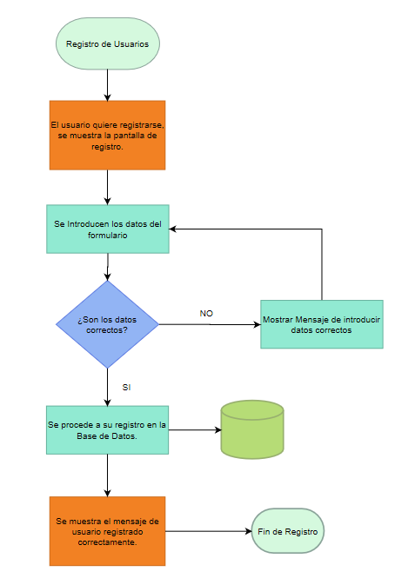

Iniciar Sesión:

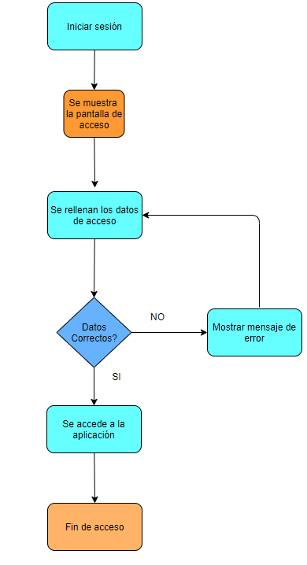

Enviar e-mail

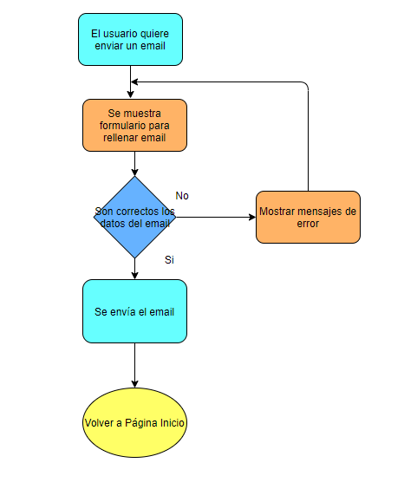

Consultar Manual

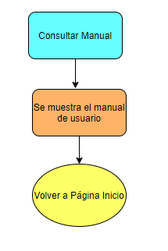

Actualizar Perfil

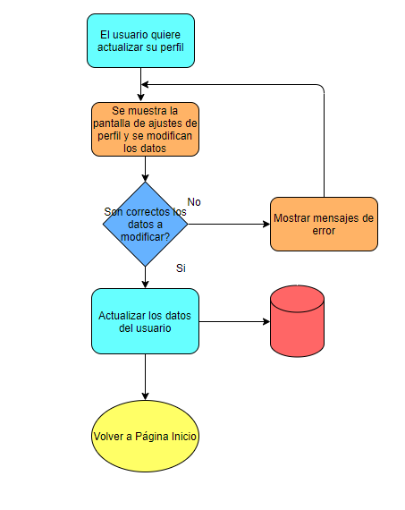

Diagramas de casos de uso de consultas de aves:

Consultar Aves Enlaces de SEO

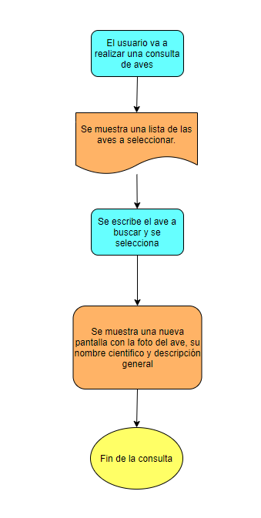 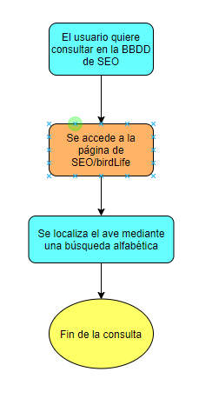

Crear Observación



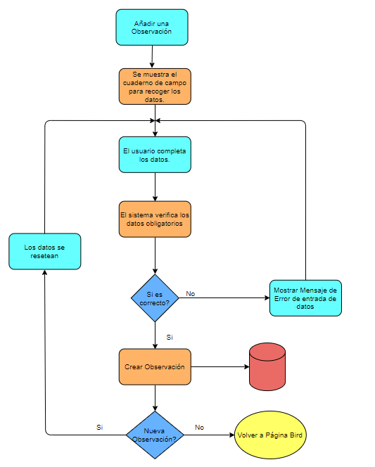

Modificar Observación

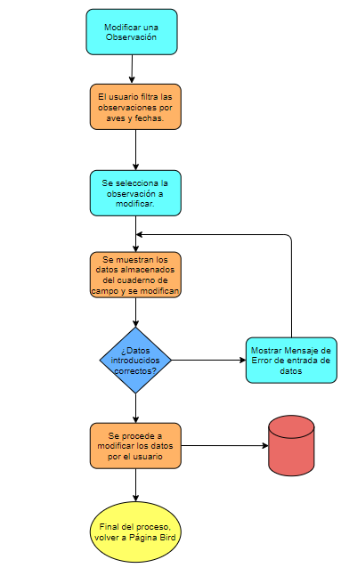

Eliminar Observación

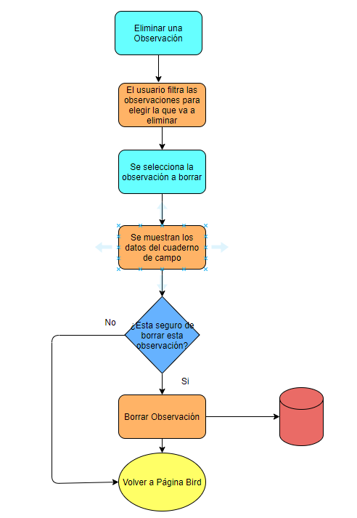

Consultar Observaciones Identificar Ave con Foto

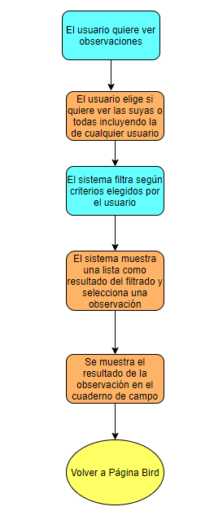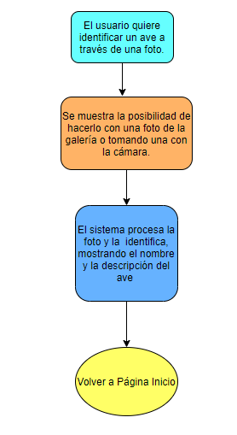

# Diseño y Arquitectura

El patrón de la arquitectura software utilizada es el de Modelo Vista Controlador

Explicar funcionamiento

## Diseño de la Base de datos

En un principio utilicé un diseño relacional debido a que es el que he utilizado siempre y con el que me entiendo mejor, pero finalmente me decidí por uno JSON que es el que se utiliza actualmente para grandes almacenamientos de datos y además la conectividad de appInventor con Firebase es fácil y sin coste alguno. Otra ventaja es que todo queda almacenado en la nube sin la necesidad de tener que instalar un gestor de base de datos para su mantenimiento

Suponiendo que fuésemos a utilizar un diseño relacional, las tablas y sus relaciones serían las siguientes:

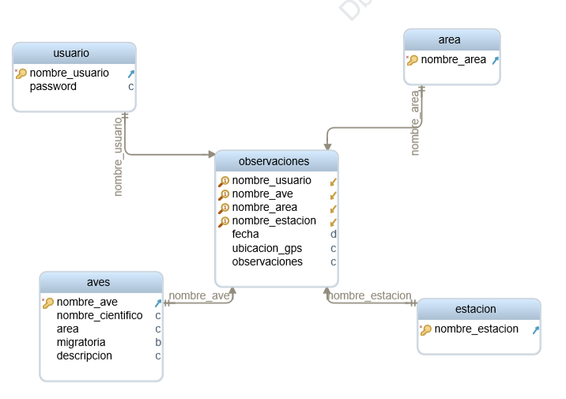

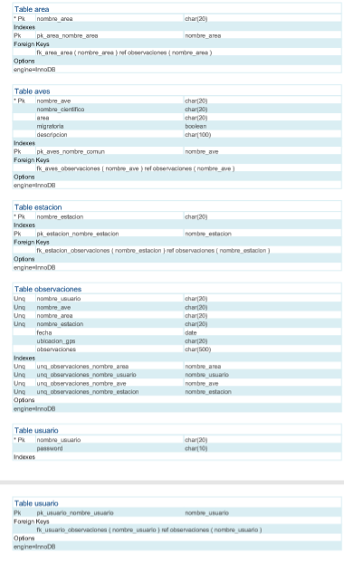

En nuestro caso debido a la funcionalidad y al posible almacenamiento masivo de datos utilizaremos un sistema de BBDD NoSql, JSON.

La estructura de datos JSON en FierBase quedaría de la siguiente forma:

**REALTIME DATABASE**

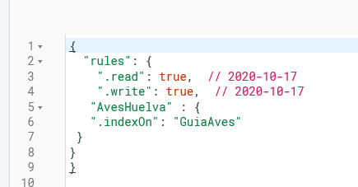 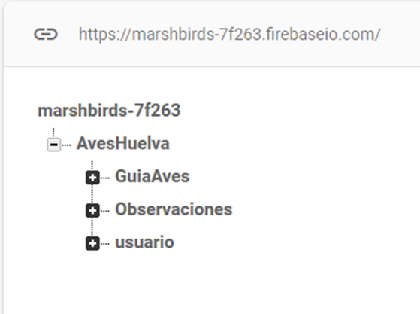

Fig. 1 Reglas de Realtime Database Fig.2 Primer nivel de datos

En la Fig 1 aparecen las reglas que se utilizarán en esta BBDD, donde se puede apreciar que se concede permisos de lectura y escritura a todos los usuarios y además se crea un índice para los datos almacenados en GuiaAves.

La Fig 2 muestra el primer nivel de datos que posee la BBDD marshbirds, está formada por:

GuiaAves donde se encuentran las aves (Fig. 3) con sus descripciones, las cuales son utilizadas para confeccionar las listas de las consultas de aves en nuestra app.

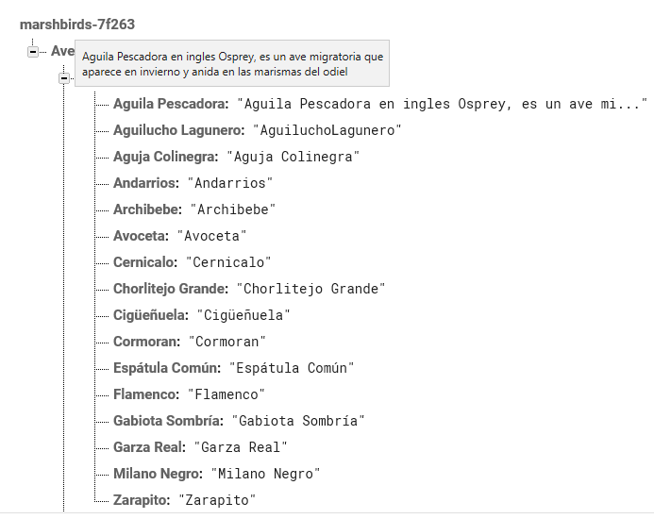

Fig. 3 Aves disponibles en la Guía de Aves

Observaciones (Fig 4) , del cual cuelgan todas las observaciones almacenadas por todos los usuarios. Crea una carpeta por cada usuario que haya almacenado alguna observación, dentro de esta se crean tantas carpetas como aves observadas y por cada ave se crean otras por fechas y a su vez por horas. Dentro de estas carpetas finales se crean tres tipos de campos , los cuales son la estación, el texto incluido en la observación y la ubicación obtenida por el GPS del SmartPhone.

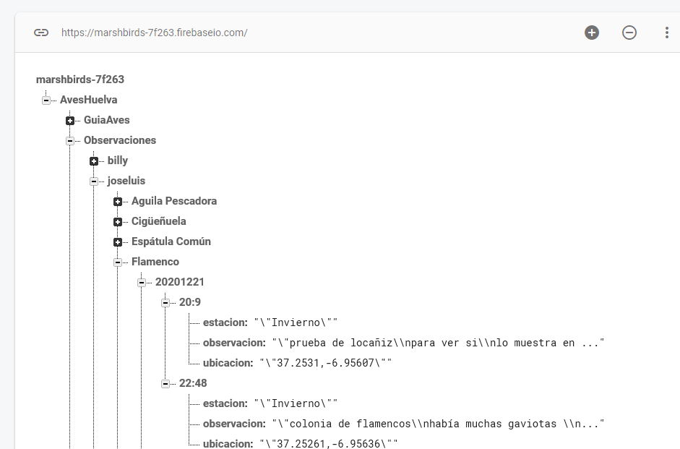

Fig 4 Observaciones creadas por usuarios

Usuario (Fig 5), donde se crean todos los usuarios registrados por la app donde se almacena el nombre, apellidos y clave de acceso.

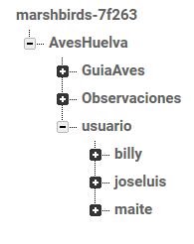

Fig 5 Usuarios

**STORAGE**

Las reglas en Storage también tendrían permisos de lectura y escritura para todos los usuarios registrados:

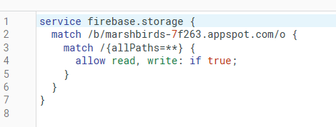

Las fotos, audios, páginas html y pdf se almacenan también en Firebase en Storage, en este caso tenemos en el primer nivel dos carpetas (Fig.6): AvesHuelva y Observaciones.

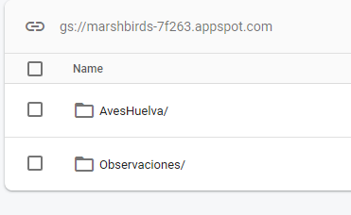

Fig. 6 Primer nivel en Storage

Dentro de AvesHuelva se encuentran todas las aves que se podrán ver en las Marismas (Fig.7), por cada Ave tendremos almacenada (Fig.8) una foto, una descripción en html un pdf y un txt.

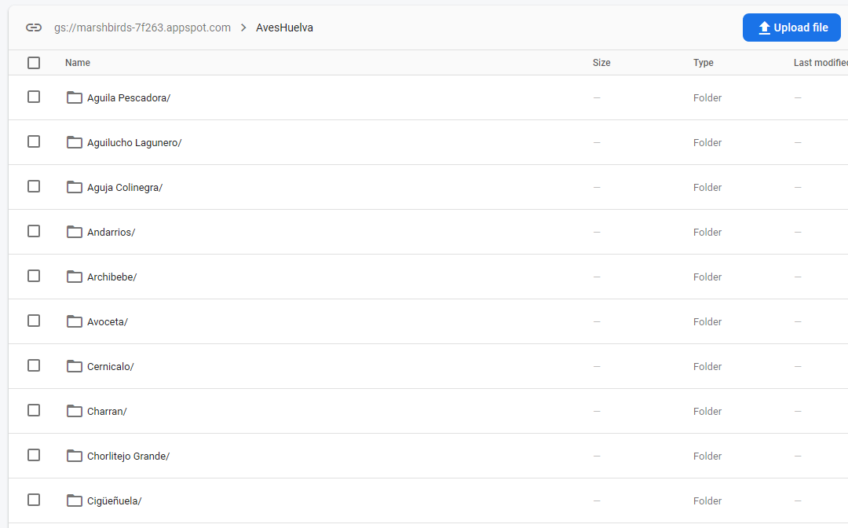

Fig.7 Biblioteca de Aves de las Marismas de Huelva

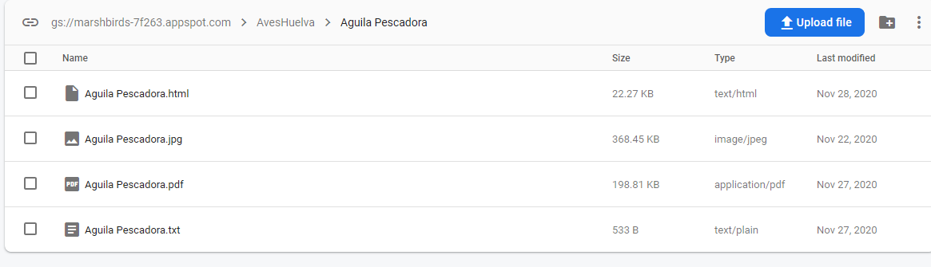

Fig. 8 Datos almacenados por cada ave

Por otra parte las observaciones almacenadas en Storage, contiene la foto y el audio de cada observación ya que el resto de datos se encuentran en Realtime Database.

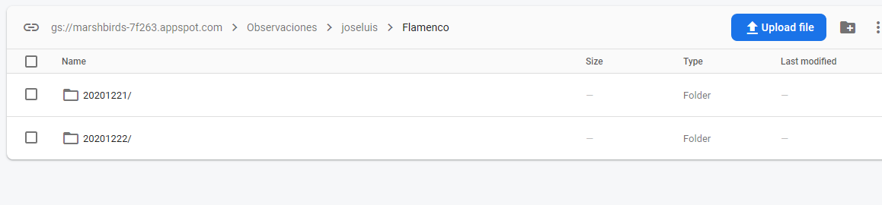

Fig. 9 Fechas de observaciones realizadas por un usuario del ave Flamenco

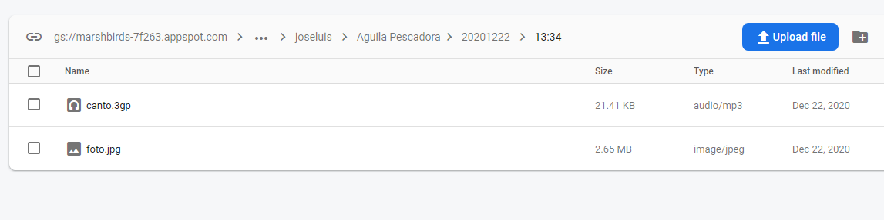

Fig. 10 Foto y audio almacenado de una observación concreta.

## Principios de Diseño

Se busca que la aplicación tenga buena usabilidad, por lo que tendremos en cuenta su sencillez en el uso, crear una interfaz de usuario con una estructura organizada para que el usuario comprenda la trazabilidad a emplear y por último consistencia en el uso, es decir, la aplicación tendrá el mismo comportamiento de principio a fin.

Una de los principales características que tiene la usabilidad es la facilidad de aprendizaje. De esta forma las funcionalidades del sistema son intuitivas y fácil de seguir y aprender.

## Prototipos e Interacción de Pantallas

Se mostrarán las relaciones y las conexiones de las pantallas para evaluar la usabilidad, lo más importante para nosotros es la facilidad de uso, ya que la idea es que pueda ser utilizada por personas de todas las edades para fomentar el conocimiento de aves de nuestra zona.

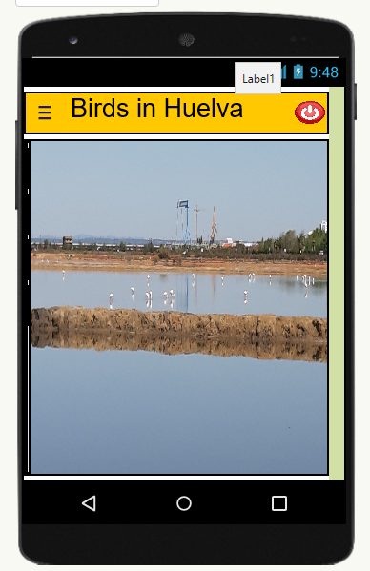 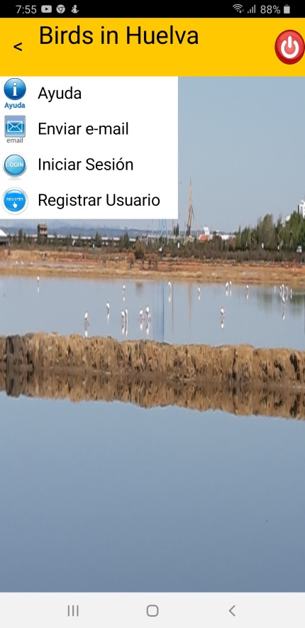

Fig.1 Scr001- Página de Inicio Fig.2 Scr001 – Página de inicio con submenú

En la Fig.1 se muestra la pantalla principal de la aplicación la cual tiene un botón de submenú a la izquierda en la cabecera de la página y in botón de apagado a la derecha.

La Fig.2 muestra el submenú con las distintas opciones. Aquí podemos apreciar que para utilizar la app necesitaremos registrar un usuario para poder iniciarnos en ella.

## 

Fig.3 Scr002 – Iniciar sesión Fig.4 Scr003 – Registrar usuario

La primera vez que se utilice la app, el usuario tendrá que registrarse pulsando la opción de “Registrar Usuario” de la Fig.2, pasando a la Fig.4 en la que deberá rellenar el nombre de usuario y una contraseña, confirmando este último campo. Finalmente se pulsará el botón Registrarse para completar el registro. El sistema validará la contraseña. Inicialmente se registrará el usuario y password aunque se pretende crear un formulario de entrada para obtener preferencias, características y más datos personales de los usuarios como su email y así crear listas de distribución para envío de sugerencias y actividades.

Una vez registrado el usuario se podrá realizar el inicio de sesión pulsando la opción de “Iniciar Sesión” de la Fig.2. pasando a la Fig.3 donde se introduce el usuario y password para acceder.

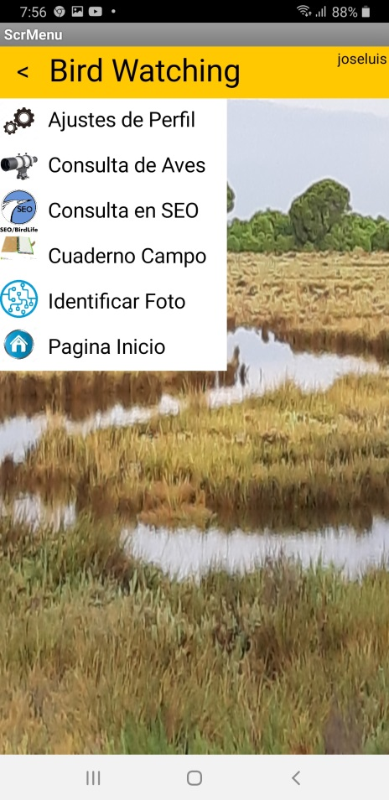

Fig.5 Scr004 – Menú BirdWatching Fig.6 Scr005 – Ajustes de Perfil

Una vez hallamos iniciado session, nos aparecerá la pantalla de BirdWatching (Fig.5), donde tendremos la mayor parte de las funcionalidades de la aplicación.

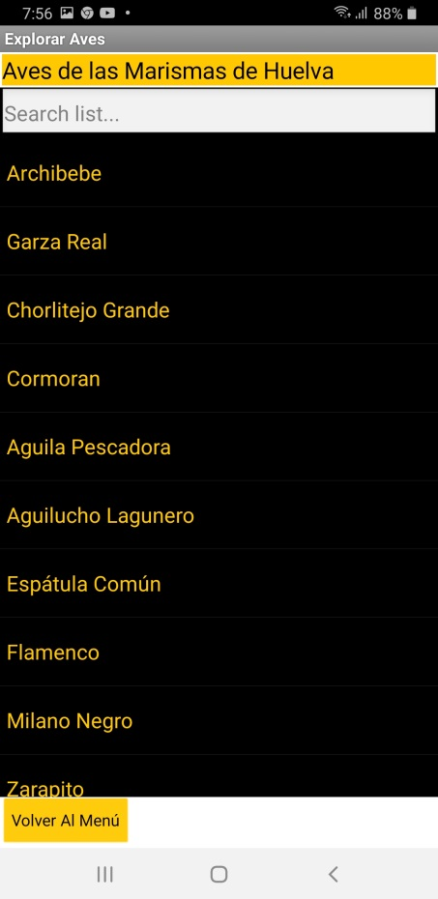 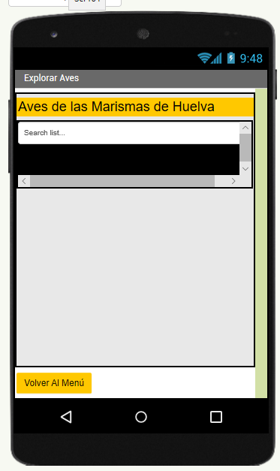

Fig.7 Scr006 – Consulta de Aves Fig.8 Scr006 – Diseño Consulta Aves

Cuando el usuario pulse la opción de “Consulta de Aves” de la Fig.5, el sistema nos ofrecerá una lista de aves que tendremos en la biblioteca de nuestra BBDD (Fig.7), desde esta misma pantalla podemos utilizar un filtro de búsqueda por nombre o iniciales para localizar el ave de una forma más fácil y rápida. En la Fig.8 se muestra el diseño en appInventor.

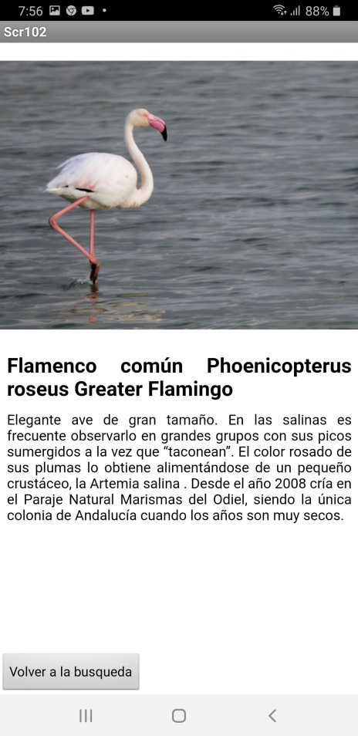 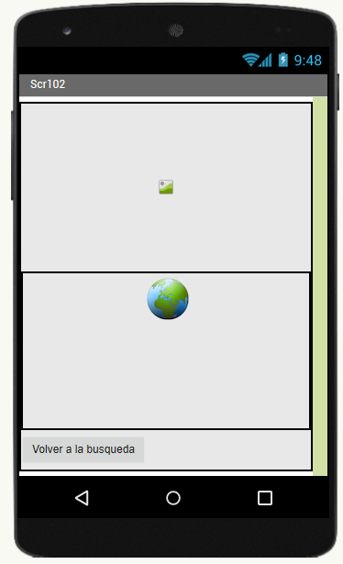

Fig.9 Scr007 – Mostrar Ave Fig.10 Scr007 – Diseño Mostrar Ave

Una vez seleccionada un ave en la lista de la Fig.7 obtendremos la imagen del ave junto nombre científico y descripción de ésta (Fig.9). En la Fig.10 aparece el diseño de dicha página en appInventor.

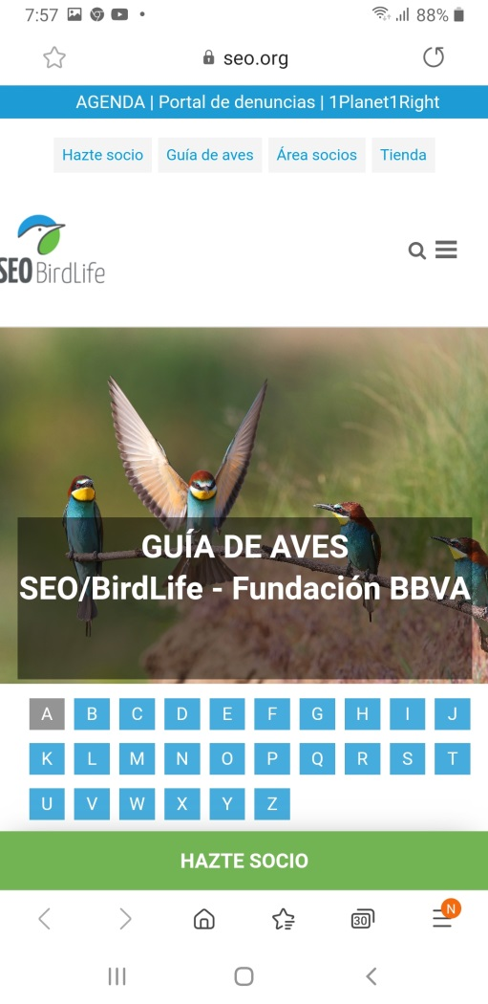 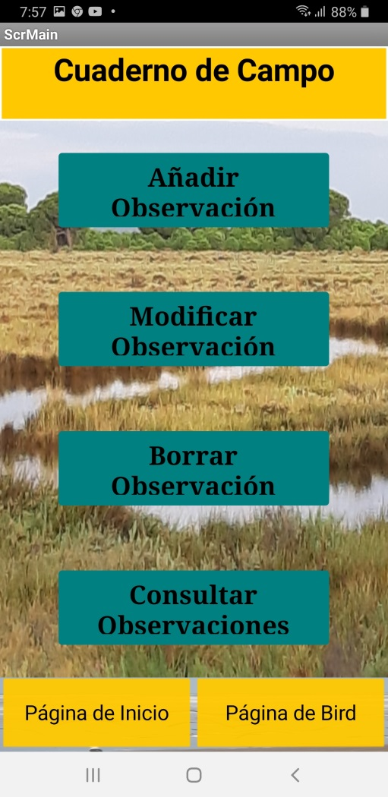

Fig.11 Scr008 – Consulta SEO/BirdLife Fig.12 Scr009 – Menú Cuaderno de Campo

La Fig. 11 nos muestra la página de SEO/BirdLife tras seleccionar “Consulta en SEO” en la página de la Fig.5, en ella podemos buscar cualquier ave de España por orden alfabético de la BBDD de SEO.

La Fig.12 nos muestra la pantalla del Cuaderno de Campo, aquí es donde el usuario realizará el mantenimiento de todas las observaciones registradas por el y las consultas de todas las observaciones, tanto las suyas como la del resto de usuarios.

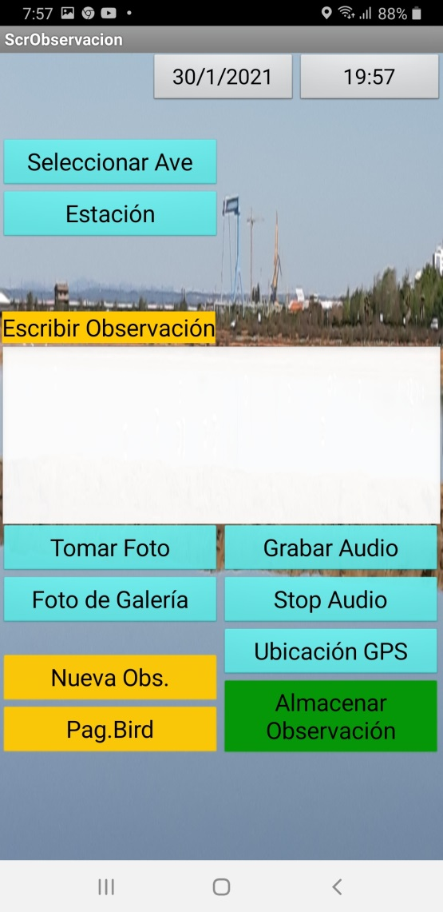 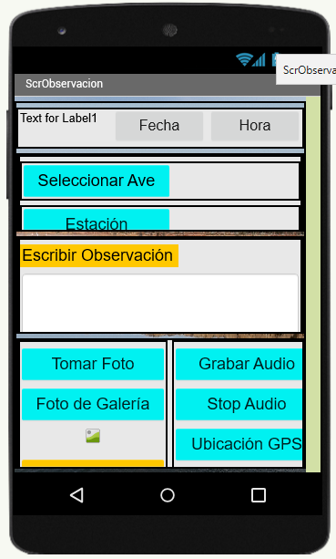

Fig.13 Scr010 – Añadir Observación Fig.14 Scr010 – Diseño Añadir Observ.

Al pulsar el botón de “Añadir Observación” de la página mostrada en la Fig.12 nos aparecerá la pantalla de la Fig.13. En esta pantalla es donde vamos a recoger todos los datos de nuestra observación. En primer lugar tendremos que seleccionar el ave que estamos observando y la estación en la que nos encontramos, ámbos datos los obtendremos de listas a las que accedemos pulsando sus respectivos botones. Posteriormente podremos escribir anotaciones sobre la observación, detalles que nos pueda llamar la atención. Además de esto que es lo que podemos encontrar en las aplicaciones revisadas en nuestro estudio se puede incluir una foto captada en el momento de la observación o subirla posteriormente de nuestra galería y realizar una grabación del canto o comentarios nuestros. Por último registramos también la ubicación GPS.

Una vez completada toda la información en nuestro cuaderno de campo se puede almacenar nuestra observación pulsando el botón de “Almacenar Observación”, la cual quedará almacenada en la Base de Datos con la fecha y hora del avistamiento.

La Fig.14 muestra el diseño de la pantalla de la Fig.13 en appInventor.

**Falta por desarrollar la modificación y la eliminación. (Scr011 y Scr012)**

Fig.15 Scr011 – Modificar Observación Fig.16 Scr012 – Borrar Observación

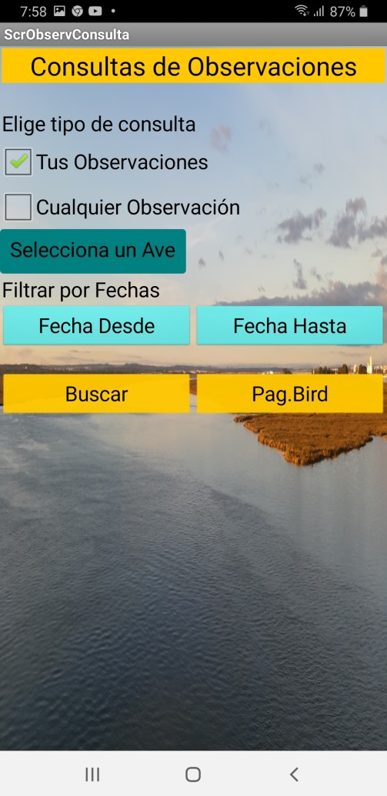 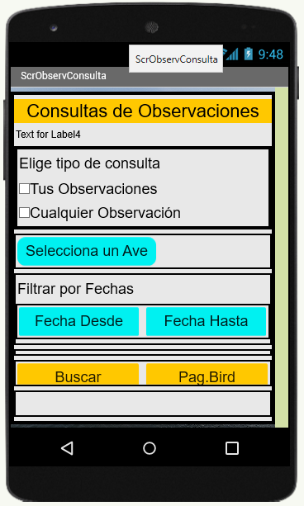

Fig.17 Scr013 – Consultar Observación Fig.18 Scr013 – Diseño Consulta Observ.

Tras pulsar la opción de “Consultar Observación” de la Fig.12 nos aparece la pantalla de la Fig.17, donde podremos elegir el tipo de consulta que queremos realizar, se puede elegir entre nuestras observaciones o la de cualquier usuario. También tendremos que seleccionar el Ave del cual queremos ver las observaciones y un intervalo de fechas. La Fig.18 nos muestra el diseño de la Fig.17 en app Inventor.

Una vez el usuario haya seleccionado el tipo de consulta y pulse el botón de buscar aparecerán todas las observaciones realizadas sobre un ave en concreto, en el intervalo de fechas seleccionado y las observadas por el propio usuario o por todos los usuarios.

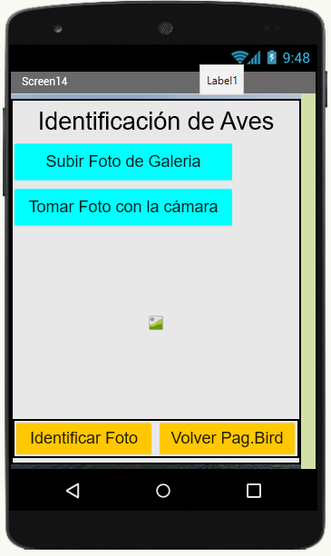 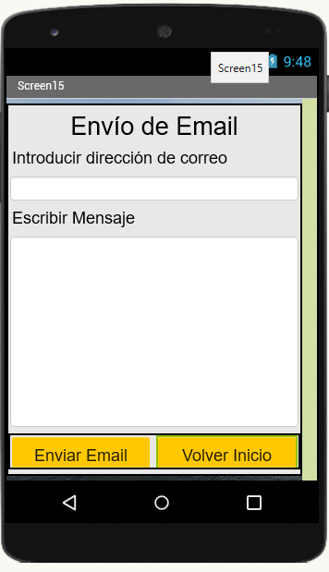

Fig.19 Scr014 – Identificar Foto Fig.20 Scr015 – Envío de email

**Las funcionalidades de la Fig.19 y 20 están en fase de desarrollo.**

**Mencionar posibles mejoras**

# Implementación

**Falta describir las implementaciones**

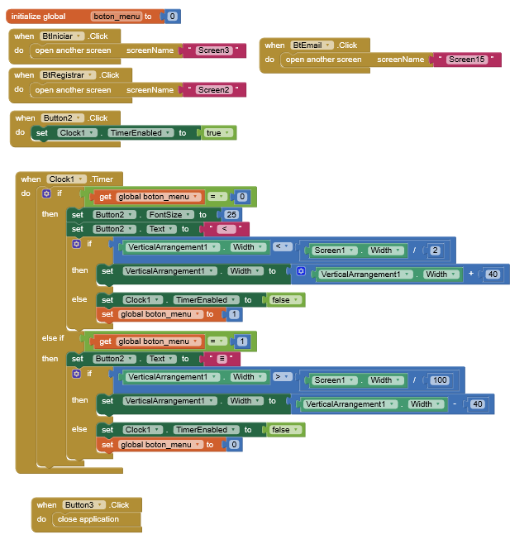

Fig.1 Implementación Scr001, página de Inicio.

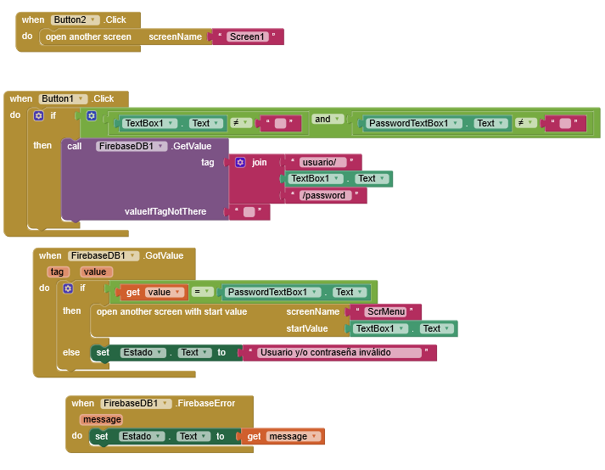

Fig.2 Implementación Scr002, Iniciar Sesión.

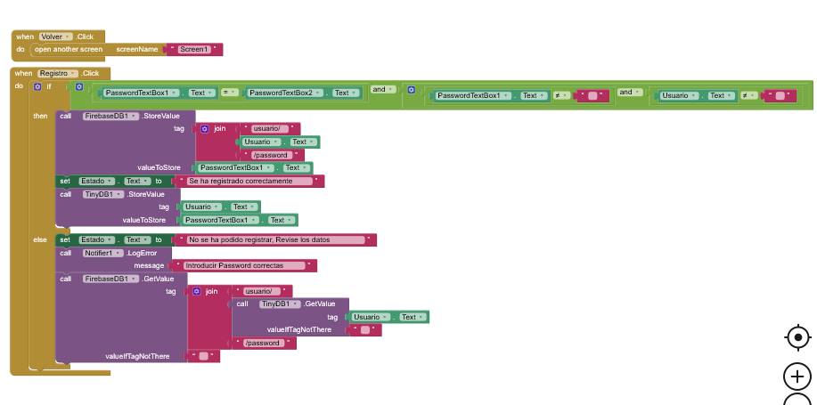

Fig.3 Implementación Scr003, Registrar usuario.

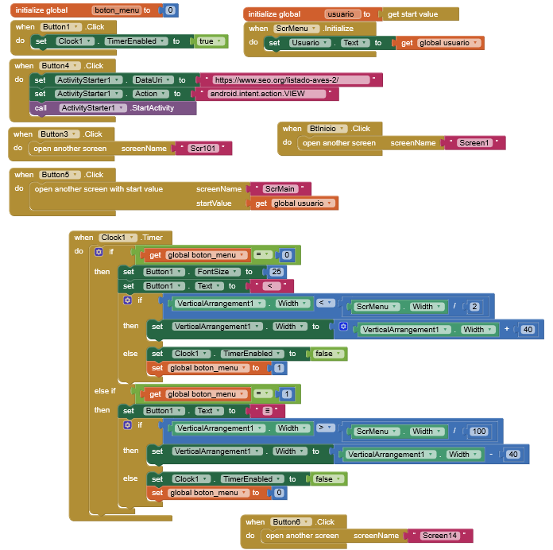

Fig.4 Implementación Scr004, Menú BirdWatching.

**Falta la Fig. 5 (Ajustes de Perfil)**

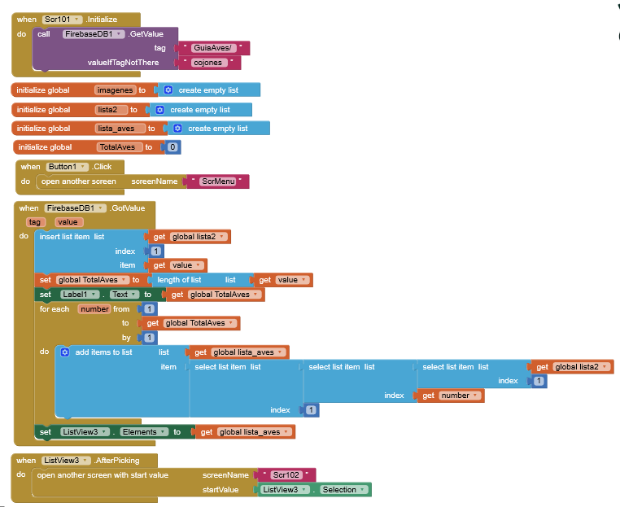

Fig.6 Implementación Scr006, Consultas de Aves.

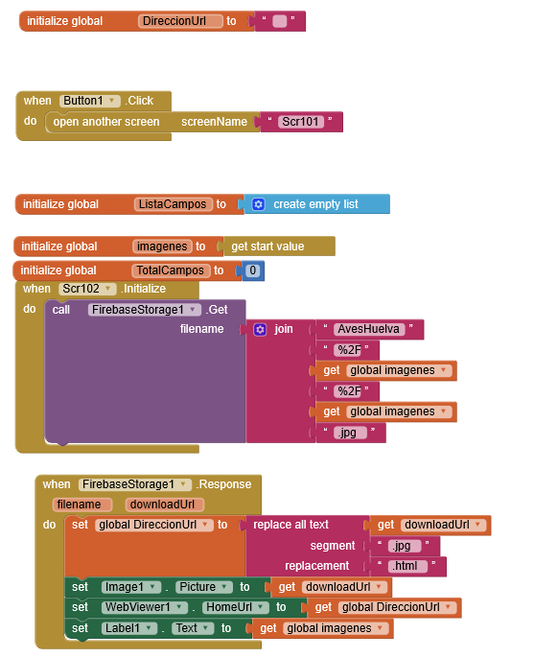

Fig.7 Implementación Scr007, Mostrar Ave de la BBDD.

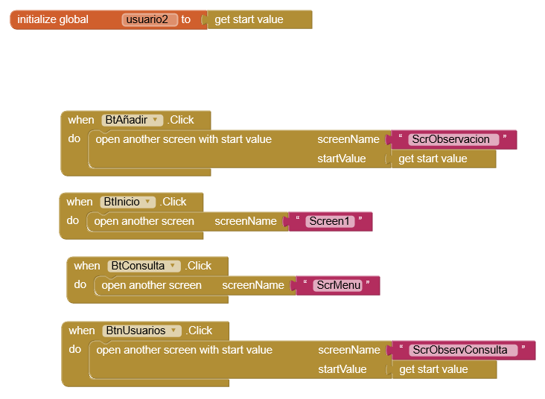

Fig.8 Implementación Scr009, Cuaderno de Campo.

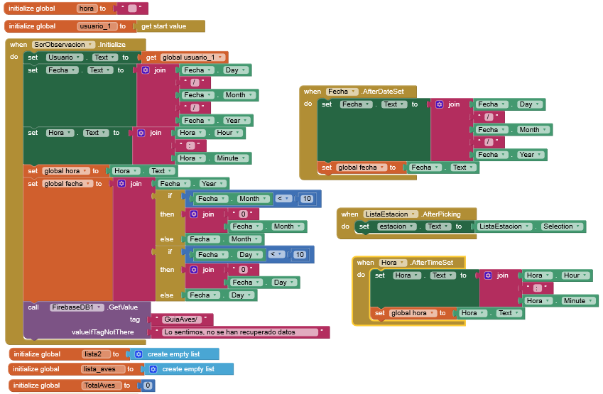

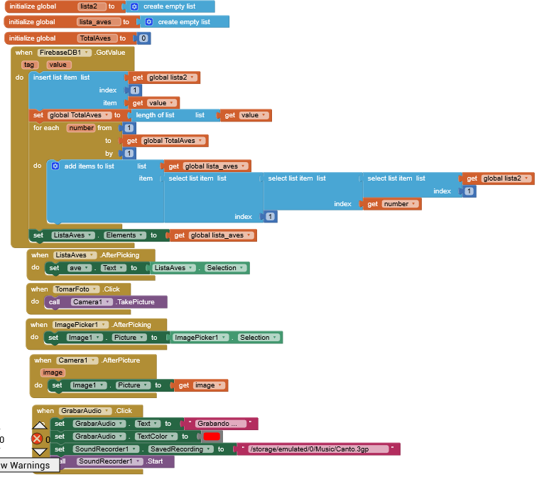

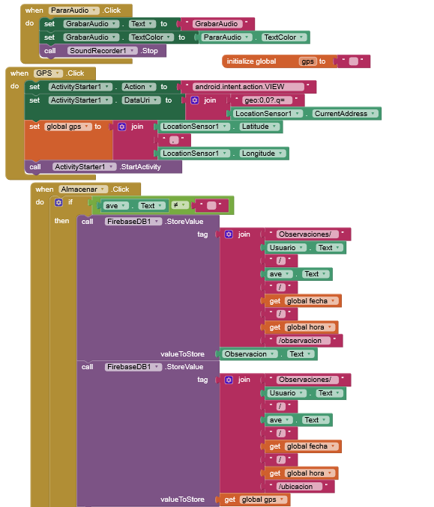

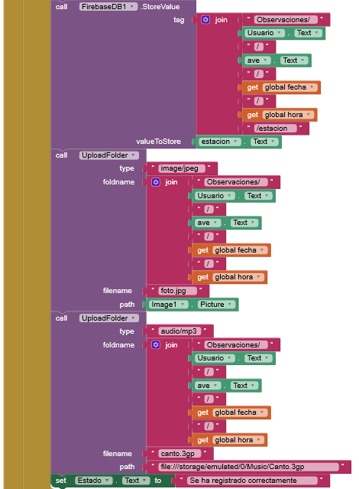

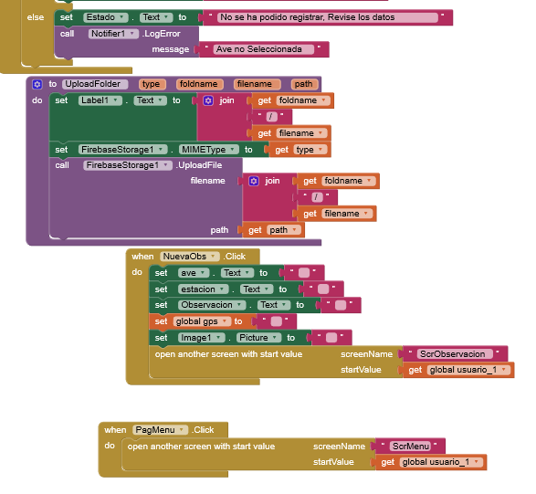

Fig.9 Implementación Scr010, Añadir Observación.

**En desarrollo Fig.10 y 11 : Modificar y borrar observación**

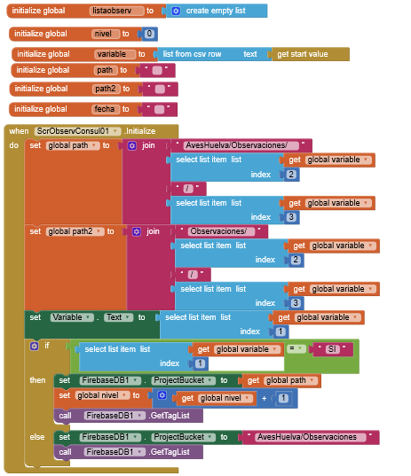

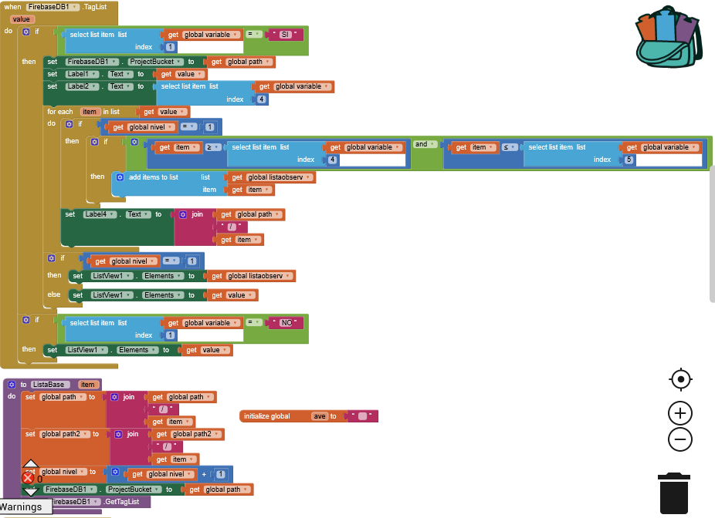

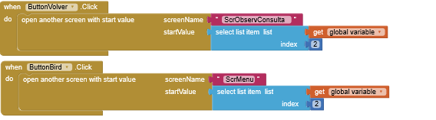

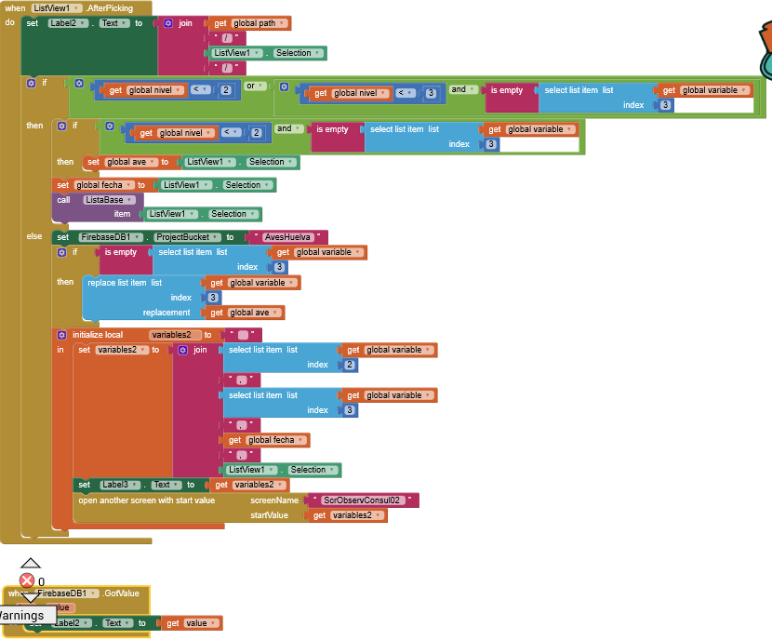

Fig.12 Implementación Scr013, Consultar Observaciones.

## Tecnología utilizada

La aplicación se ha desarrollado para una plataforma Android.

Se trata de un sistema operativo de código abierto, con lo que hay mayor documentación y desarrollos sobre él, por lo que podemos considerar que es el sistema operativo más estandarizado de los existentes en el mercado.

## Entorno de desarrollo

Para el desarrollo de la aplicación se ha utilizado app Inventor por su fácil uso y la difusión que tiene en el desarrollo de apps en el mundo de los androids.

La Base de Datos utilizada es Firebase perteneciente a Google, este gestor de BBDD es gratuito y se gestiona online en la nube. Se trata de una BBDD noSql (JSON) de fácil configuración para su acceso y utilización desde las aplicaciones desarrolladas con appInventor.

También se ha utilizado MatLab para la implementación de reconocimiento de fotos tomadas desde el mismo móvil para la identificación de éstas.

La implementación de la aplicación se ha desarrollado en tres fases.

# Pruebas

Se han realizado pruebas de todos los requisitos mencionados junto a sus casos de uso:

El usuario se puede registrar e iniciar en la aplicación.

El usuario puede consultar las aves y buscarlas según determinados criterios.

Igualmente se puede ver la descripción y características del ave.

Se puede grabar observaciones como si se tratase de un cuaderno de campo.

El usuario puede consultar sus observaciones y las de todos los usuarios según criterios.

Incluir pruebas

# Conclusiones

Dificultad al interpretar una base de datos no SQL acostumbrado a trabajar con las relacionales.

Utilización de nuevas tecnologías que las veía muy lejanas por los cambios a los que me he tenido que enfrentar en mi vida profesional.

Incluir conclusiones

Describir posibles actualizaciones

# Manual

## Introducción

## Registro

## Acceso

## Consulta de Aves

## Grabar una observación de ave

## Consultar observaciones propias

## Consultar observaciones por fechas

# Bibliografía

Referencias donde se ha creado la base de datos JSON de los usuarios en la nube.

[**https://firebase.google.com/**](https://firebase.google.com/)

[**https://console.firebase.google.com/project/marshbirds-7f263/database/marshbirds-7f263/data**](https://console.firebase.google.com/project/marshbirds-7f263/database/marshbirds-7f263/data)

Proyecto MarshBirds

<https://marshbirds-7f263.firebaseio.com/>

<https://console.firebase.google.com/project/marshbirds-7f263/storage/marshbirds-7f263.appspot.com/files>

<https://console.firebase.google.com/project/marshbirds-7f263/storage/marshbirds-7f263.appspot.com/files>

Noticias

<https://www.theguardian.com/world/2020/jul/27/ai-model-developed-to-identify-individual-birds-without-tagging?utm_source=Nature+Briefing&utm_campaign=011af2b711-briefing-dy-20200728&utm_medium=email&utm_term=0_c9dfd39373-011af2b711-45030653>

Repositorio UML para casos de uso

<https://online.visual-paradigm.com/app/diagrams/#diagram:proj=0&type=UseCaseDiagram&gallery=/repository/b92c57a8-fe64-40ed-8d29-f990c60442ba.xml&name=ATM>

Diagrama de Gantt: Grantt Project

<https://sourceforge.net/projects/ganttproject/>

github:

<https://console.firebase.google.com/project/marshbirds-7f263/storage/marshbirds-7f263.appspot.com/files/AvesHuelva/Aguila%20Pescadora>

<https://console.firebase.google.com/project/marshbirds-7f263/storage/marshbirds-7f263.appspot.com/files>

Enlaces de interés sobre las aplicaciones descritas sobre aves en el proyecto:

Aves de España

<https://www.20minutos.es/noticia/2059064/0/aplicacion-movil/aves-espana/gratis-observacion/>

Merlin

<https://celebrateurbanbirds.org/es/blog/merlin-identificacion-de-aves-simple-y-facil-en-la-era-tecnologica/>